Домашна работа №8 Марио Манчев 15518

Зад 8.1

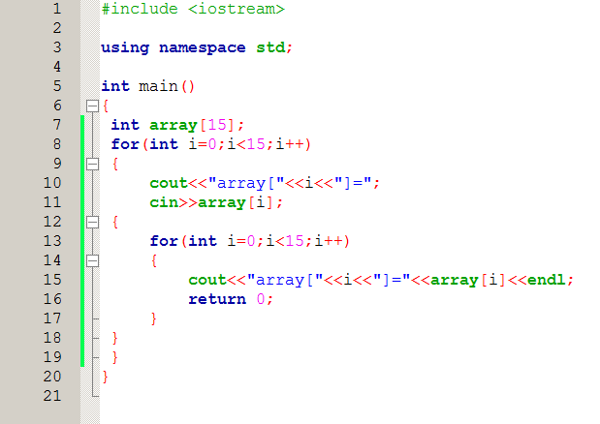

Зад 8.2

